留学食事

孔夫子说，食色，性也。在我看来一点没错，尤其是吃这部分，一帮在国内滋润惯了的人，跑到新罕布什尔这种蛮荒之地，何止民以食为天，若是没有了美食，要这整日大风大雪的天做什么？

要说色，能来这里读书的都是nerds，生来没有游刃情场的天赋，好不容易在国内有个女友，还被迫分手。于是搜寻美食就成为了nerds的一种猎艳。但是汉村(Hanover, NH)这个地方，虽说各国美食都有，但小地方也就这几家餐馆，一个星期足够吃个遍，能满足挑剔的中国胃的，少之又少。不得不把搜寻范围扩大到整个州，终于是有几家好吃好玩的餐馆让人品味。

离村最近的中国餐馆在一家加油站旁边，常是达摩（Dartmouth）中国学生的据点。中国学生一到，各个按照国内传统开始在店内大声喧哗，全然不顾国际形象。对话常是这种形式：“诶，X哥，你也在啊？最近怎么样？”“草，别提了，我那变态老板真TMD不是人，又跟我们XXX”“诶呦我操，我也差不多”好在老外一般不懂中文，习惯的，可以泰然处之。如果懂一点中文的，还以为是帮派集会，讨论吃完饭砍哪个人呢。更好笑的是，这家小餐馆和一家便利店开在一起，餐馆如此热闹，小店却真是门可罗雀，如果店里的小哥对学习中文有兴趣，大概已经用一天7.5个小时的空余时间学习到了中文四六级的水平了。

听说过的最奇特的菜馆是“印度客家菜馆”。光光这名字就已经够让身为客家人的我瞠目结舌了。“客家”在国内已经是少数族裔，除了土楼意外，鲜有耳闻。印度何来中国人，更遑论客家族群，哪来“印度客家菜”这种不伦不类的东西？只能怪自己孤陋寡闻，原来从18世纪开始，印度东边的Kolkata市就已有相当数量的中国人居住，华人社区已经初具规模。最早去印度的恰恰是客家人，直至今日，当地不少华人后代依然保持客家传统。[1] 这样印度有客家菜就不足为奇了。

有一次在假期的末尾，一个同学生日，大家决定去一鉴“本州最地道牛肉炒河粉”的真伪。这家餐馆离村40英里，一众人浩浩荡荡驱车40分钟前往，吃完午饭又浩浩荡荡开车回家。这种事情在习惯了国内大城市遍地餐馆的中国学生而言，本身就有一种成为奇闻逸事的感觉。没有想到店老板比我们更加奇闻逸事，他竟住在离汉村不远的Lebanon小镇，每天和妻子驱车6英里经过汉村，再走40英里，来此地经营自家餐馆。原来他以前在Lebanon也开过餐馆，但是经营不善，不得不搬到租金和佣金都更加低廉的Randolph继续生计。不对，我说错了，不是经营不善，是经营太善。老板厨艺不错，做得菜很有广东地方特色，牛河的确正宗，橙皮牛肉也很有风味，但是老外偏偏不买帐，于是客源稀少，经营日渐惨淡。

其实美国的中餐早已经本地化，像日本的“中华料理”一样，虽有“中华”二字，却怎么也吃不出中国味，谓之“美式中餐”更为合理。美式中餐馆的代表，在汉村附近以Sun Rise Buffet和China Moon两家为首。菜品制作简单粗暴，煮熟或者煎炸之后浇以酱汁即可，正合喜爱酸甜的老美胃口。而且从来不换菜品，今年明年一千年都是这几样，爱吃不吃。我们曾经跟老板建议换些花样，老板却振振有词:换了花样，老美们认不出来了，不是以前那个味道，就不吃了。这些美式中餐里最有名的当属“左宗棠鸡”（General Tso’s Chicken），就连当红的电视剧《生活大爆炸》（The Big Bang Theory）里的Sheldon都对它喜爱有加。这道菜的起源，众说纷纭，有说出自清末某重臣家中厨师之手，有说来自某台湾大厨，真相无从知晓，唯一可以确定的是这菜和左宗棠风马牛不相及 。可爱的是，这道以酸甜为主的菜，居然借湘军总兵左将军之名，在北美攻城拔寨，打下一片江山。看来左将军不仅有骁勇的湘军，就连名字都具有战斗属性，可以在大洋的另一边占有一片天地。

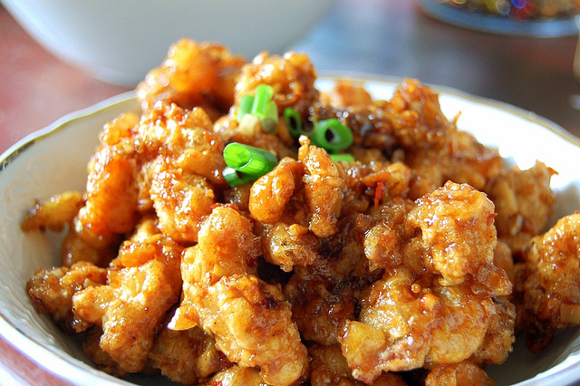

在美式中餐馆吃完饭，服务员端上账单，盘子里还会有一种叫“签语饼”（Fortune Cookie）的东西。签语饼在美国，已经是中餐的一种象征。但是历史上，签语饼并不是由中国人发明，而是在20世纪初的时候，由加州的某个日本公司发明并服务于日式餐馆中。最初也不是在饭后呈给顾客，而是在饭前顾客等待上菜的时候为了缓解顾客的烦躁情绪而上的一种小点心[2]。至于为什么会变成今天这副样子，大概只有和签语饼一样奇怪的美国人知道。签语饼中常有小纸条，说一些好听的话，讨顾客开心。不知道是不是签语饼最近又有演变，我拿到的小纸条并没有说什么祝福的话，有的只是解释一下中文的某个词，有的还带有点奇怪的口吻。某日系里PhD学生聚餐，一个美国同学拿到的纸条里写道“You should be rich”(你须变富有)，听上去有点命令的意思，让那同学大为光火:老子有没有钱老子高兴就好，管你屁事，老子的老子都不敢这么命令老子呢!

至于为什么北美的中国菜如此怪味，除了本地化这个过程外，还有一种说法是和早期的中国移民有关。早期中国移民大都来自广东潮汕地区的某些村庄，在被拉到加州来修太平洋铁路。潮汕地区在广东本就特殊，属于客家人的聚集地，根本无法代表中国美食，甚至连广东美食都不敢当。当这些人开始在美国开设餐馆，久而久之，美国的中餐就畸形到如此田地。[3]

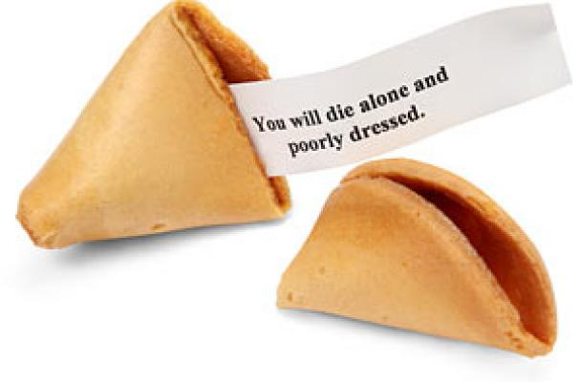

Reference:

[1] <http://en.wikipedia.org/wiki/Chinese_of_Calcutta>

[2] Food Timeline FAQs: Asian-American cuisine. <http://www.foodtimeline.org/foodasian.html#beggar>

[3] How American Chinese Food Came To Be <http://www.huffingtonpost.com/Menuism/how-american-chinese-food-came-to-be_b_1902395.html>